Лабораторная работа №2

Вариант 23

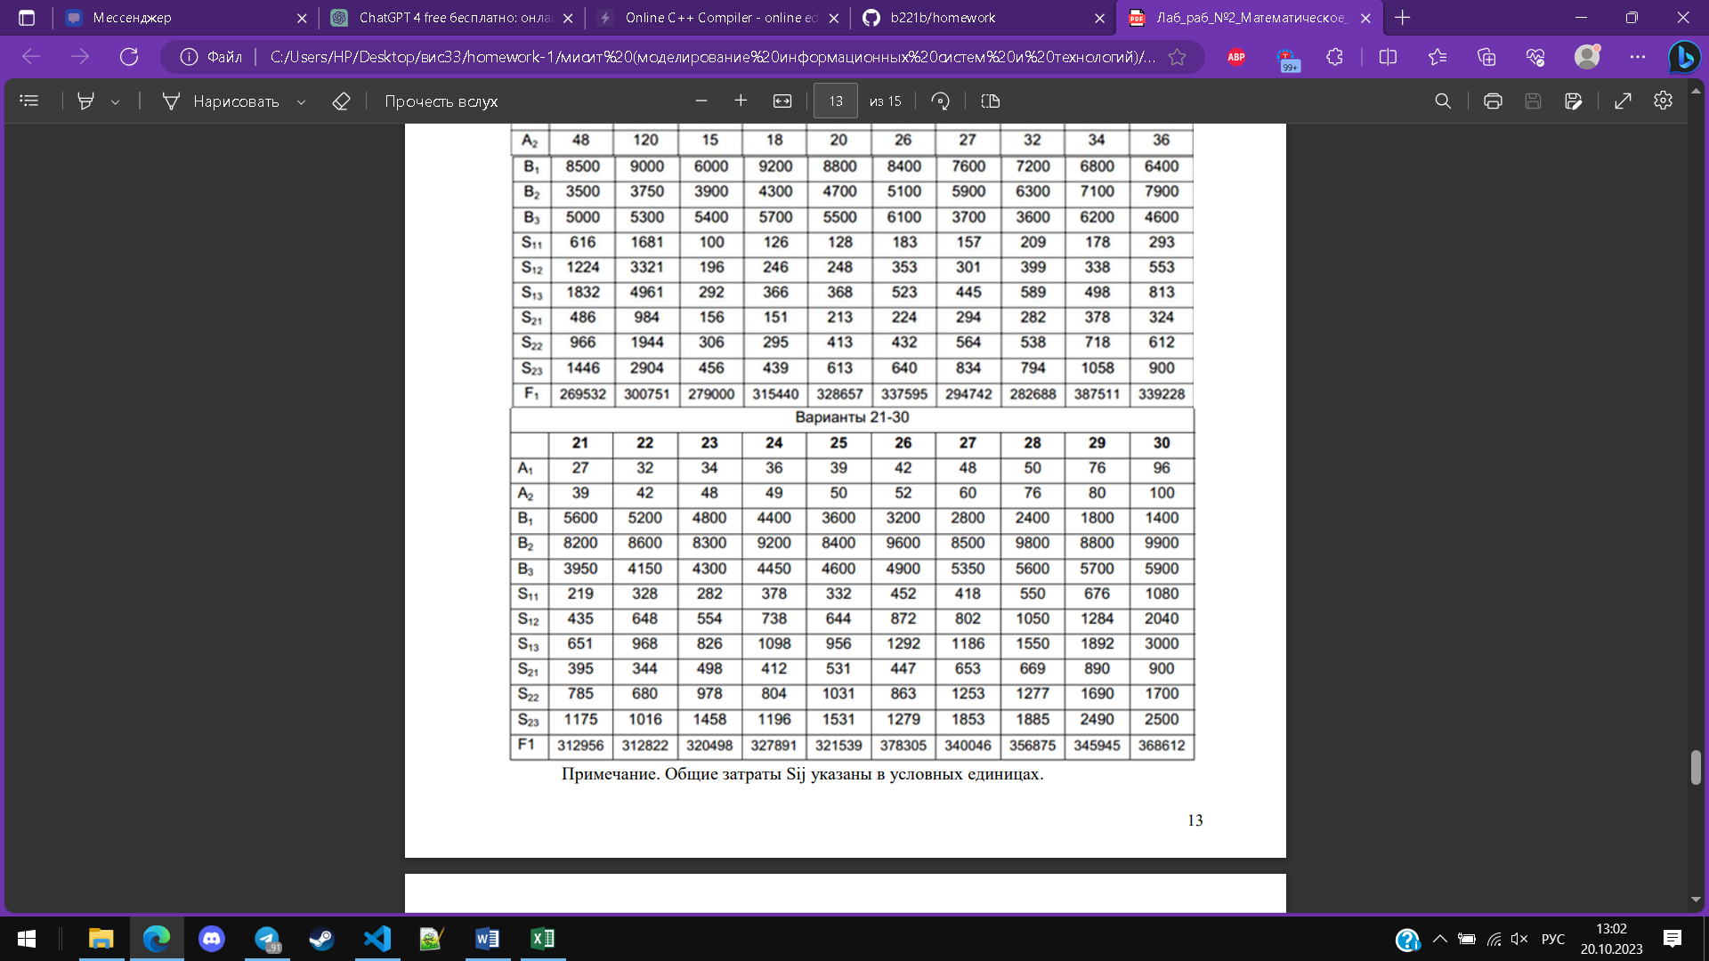

n,i-самолёты  
m,j-Маршруты  
Ai-Вместимость человек  
Bj-количество пассажиров по маршруту за сезон  
Sij-затраты самолёта на маршруте  
Определить, сколько рейсов {Xij} необходимо выполнить самолетами типа «i» на каждом из маршрутов «j», чтобы удовлетворить потребности в перевозках.  
F1-затраты по плану

L0

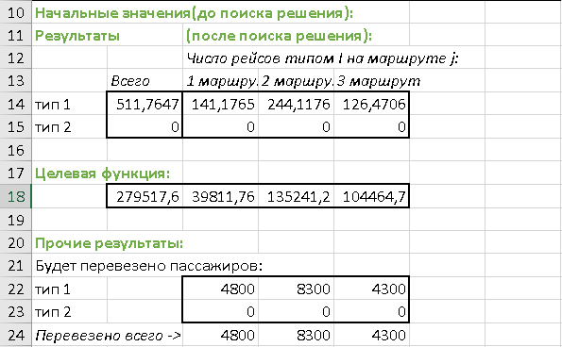

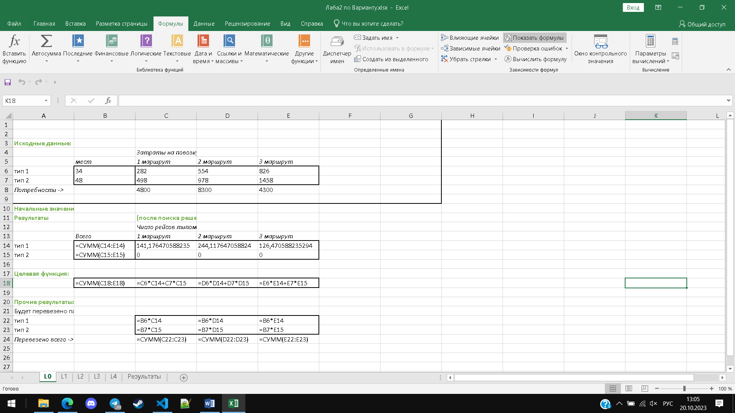

L1

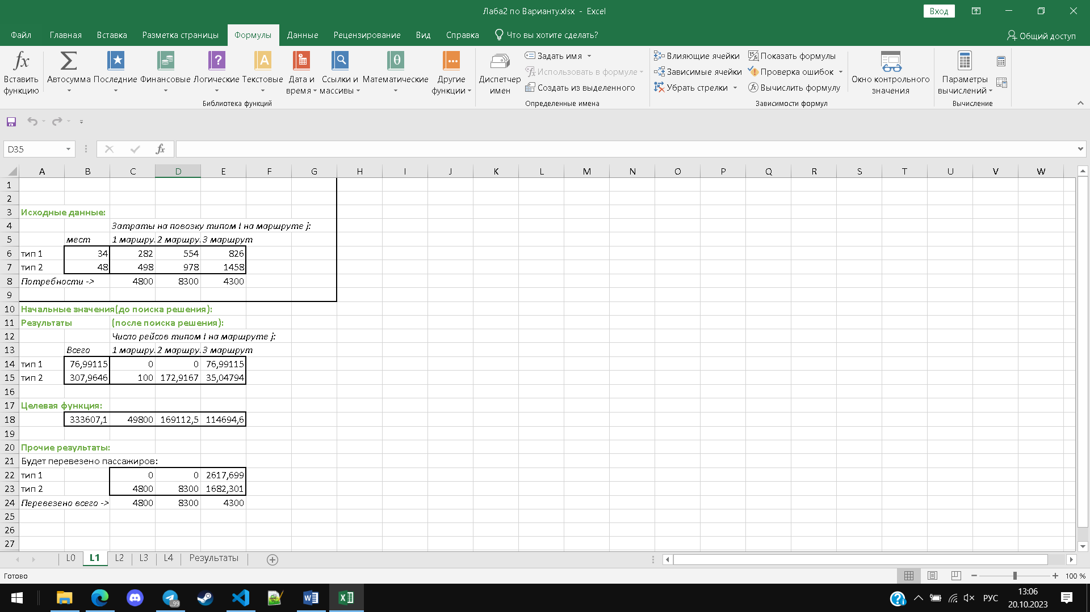

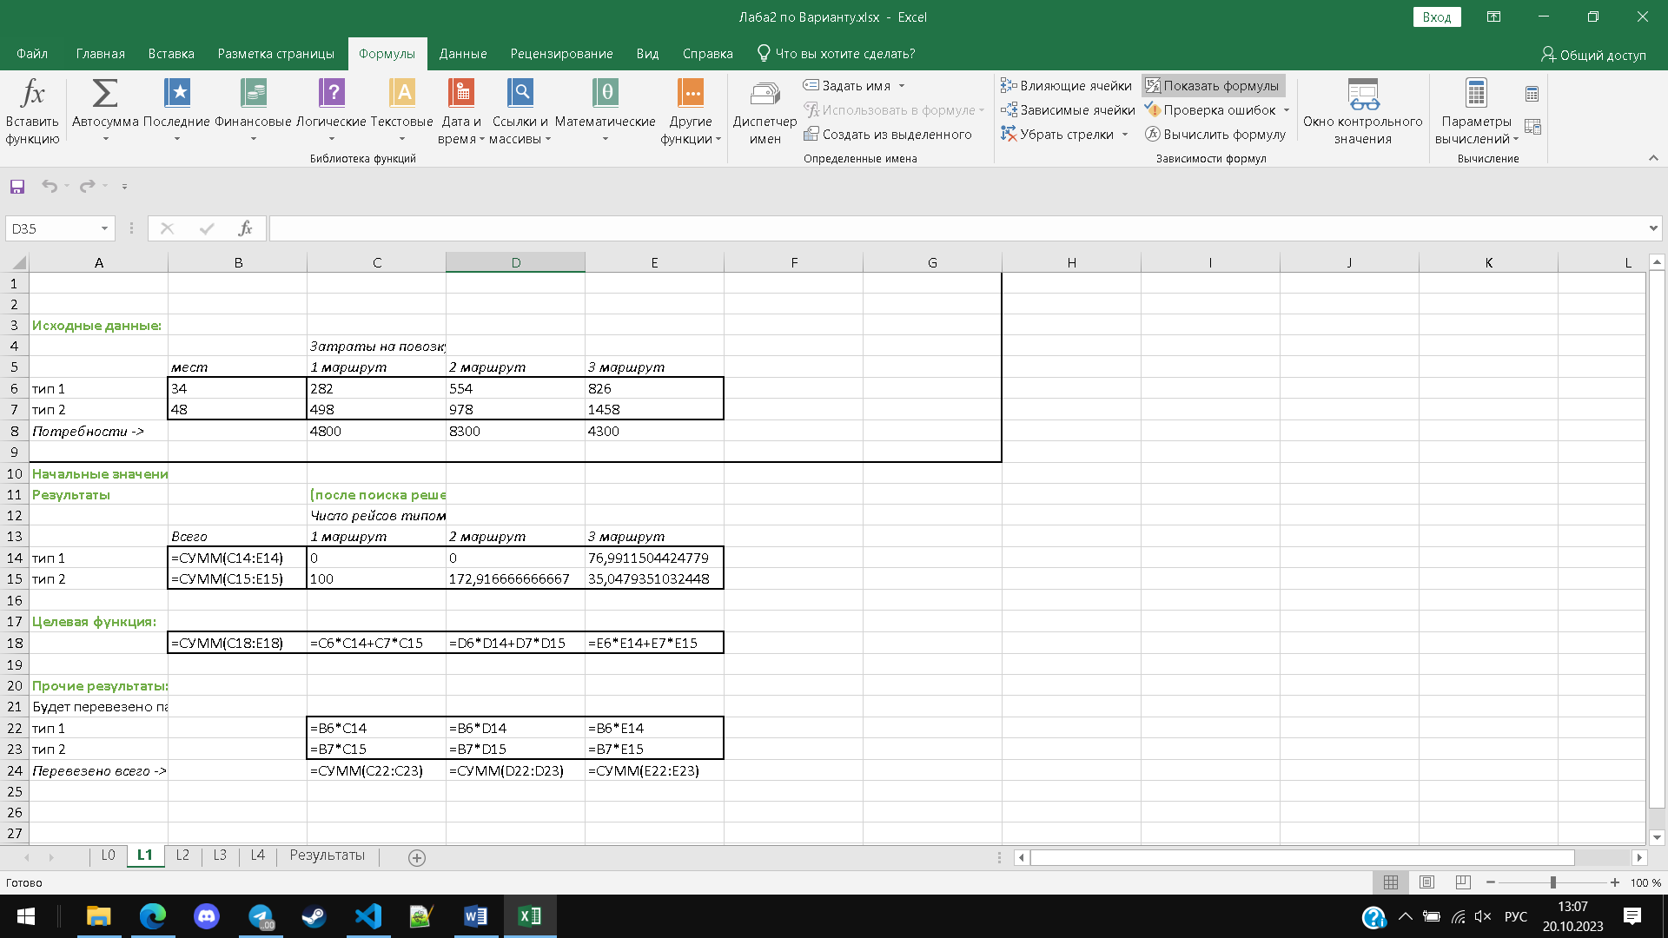

L2

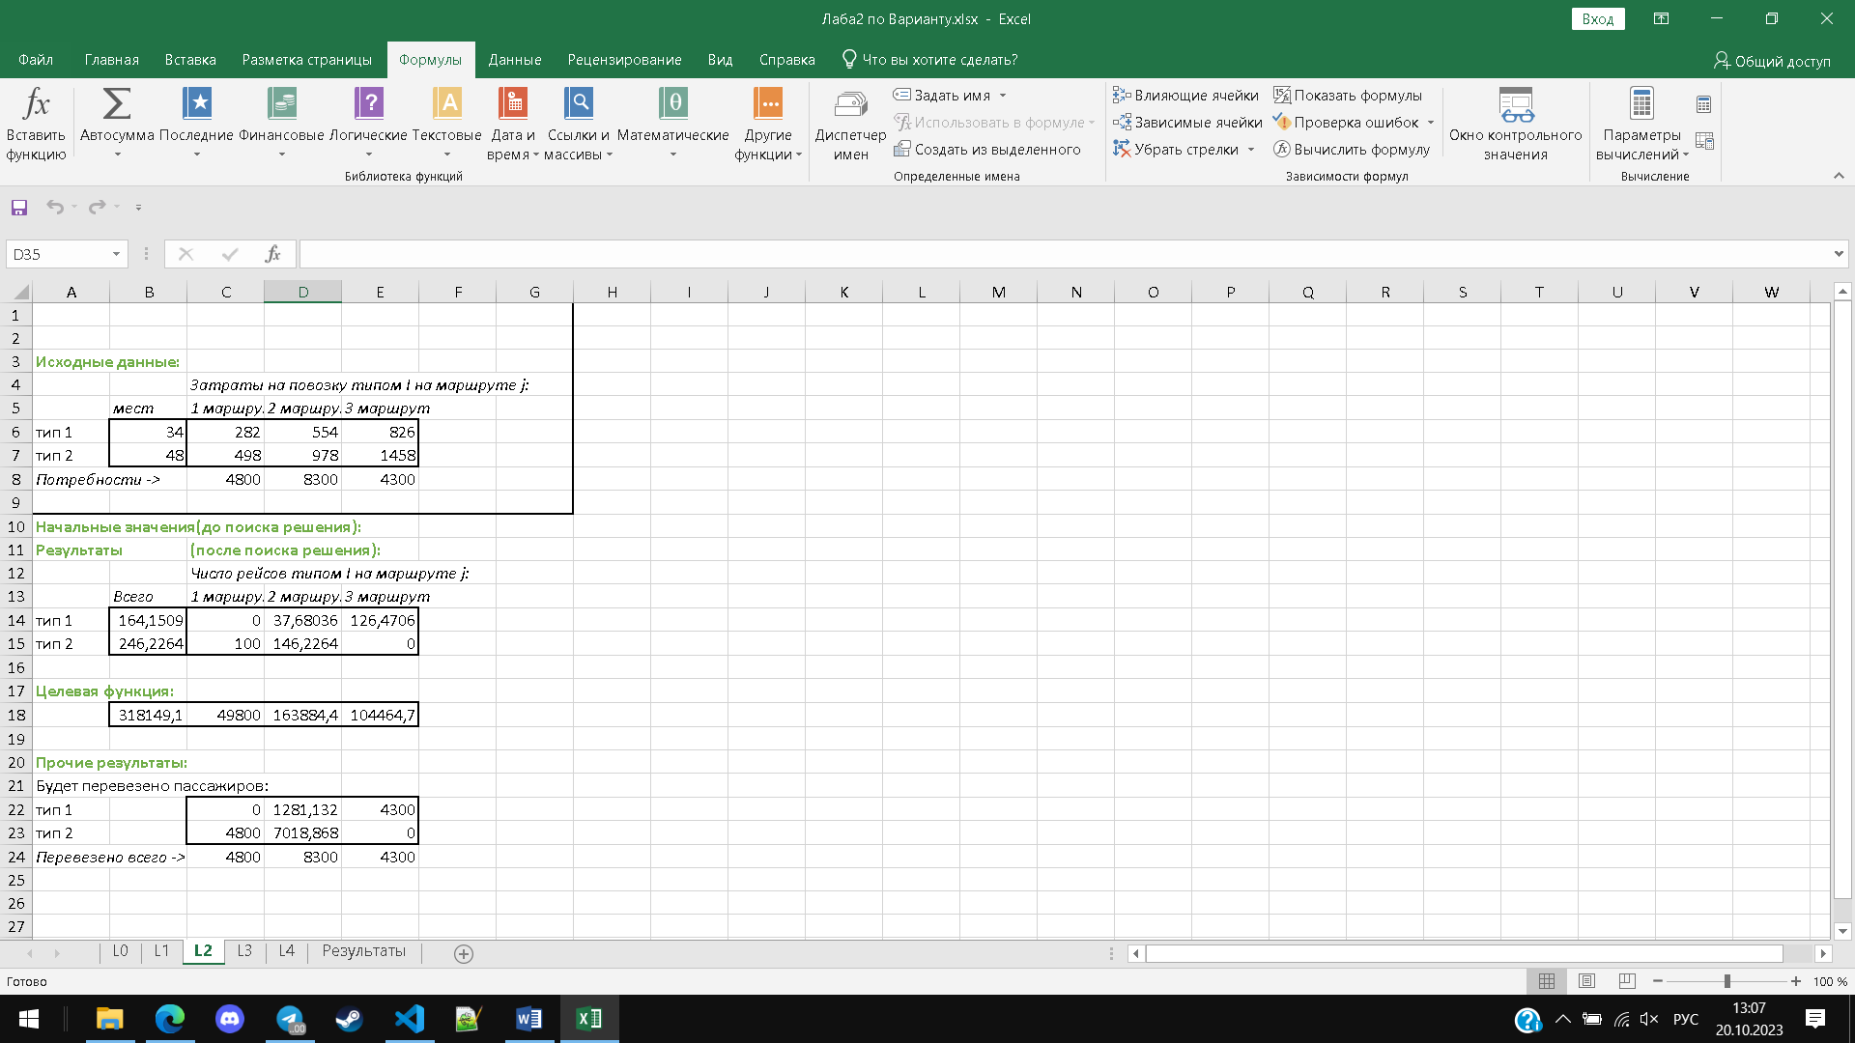

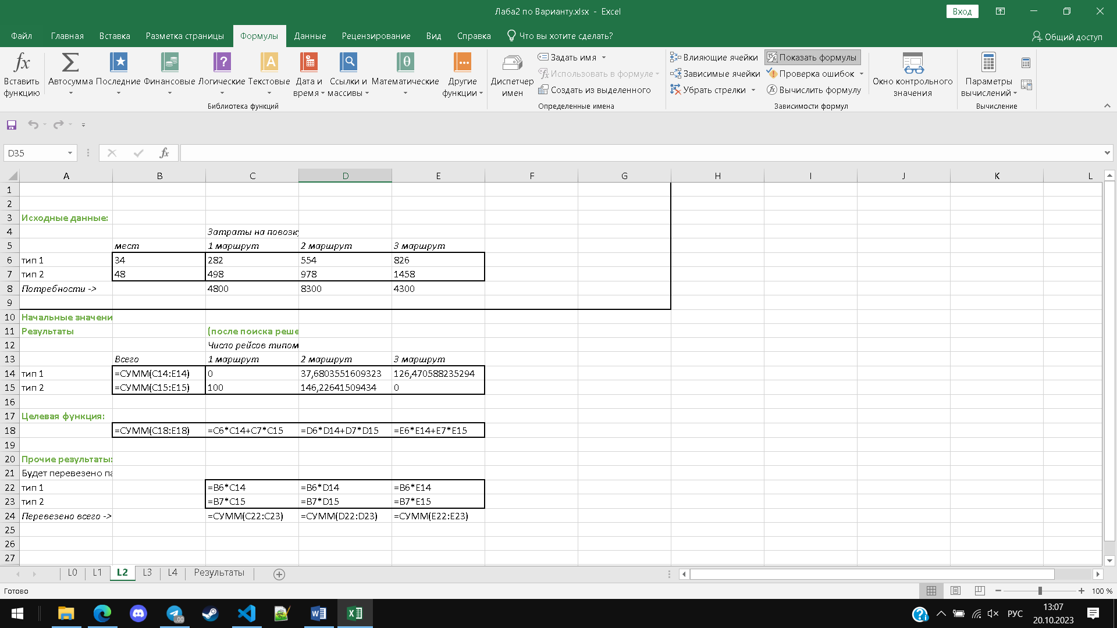

L3

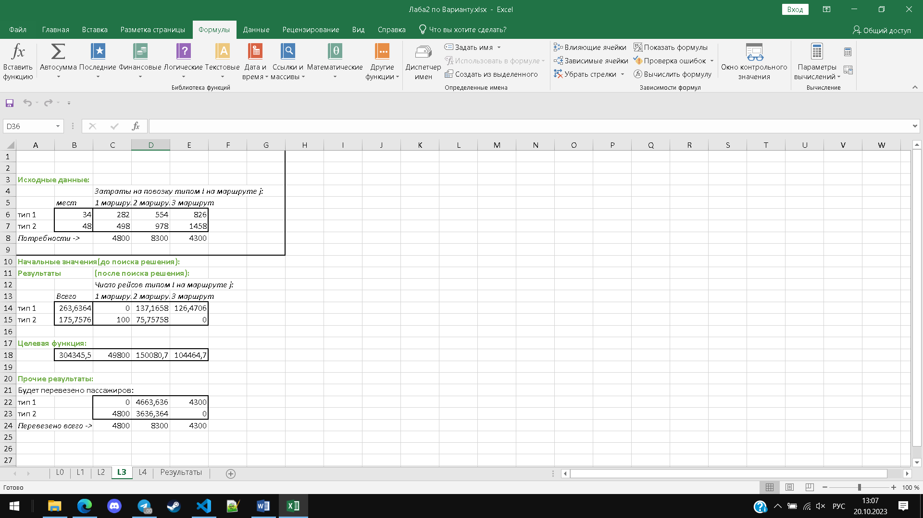

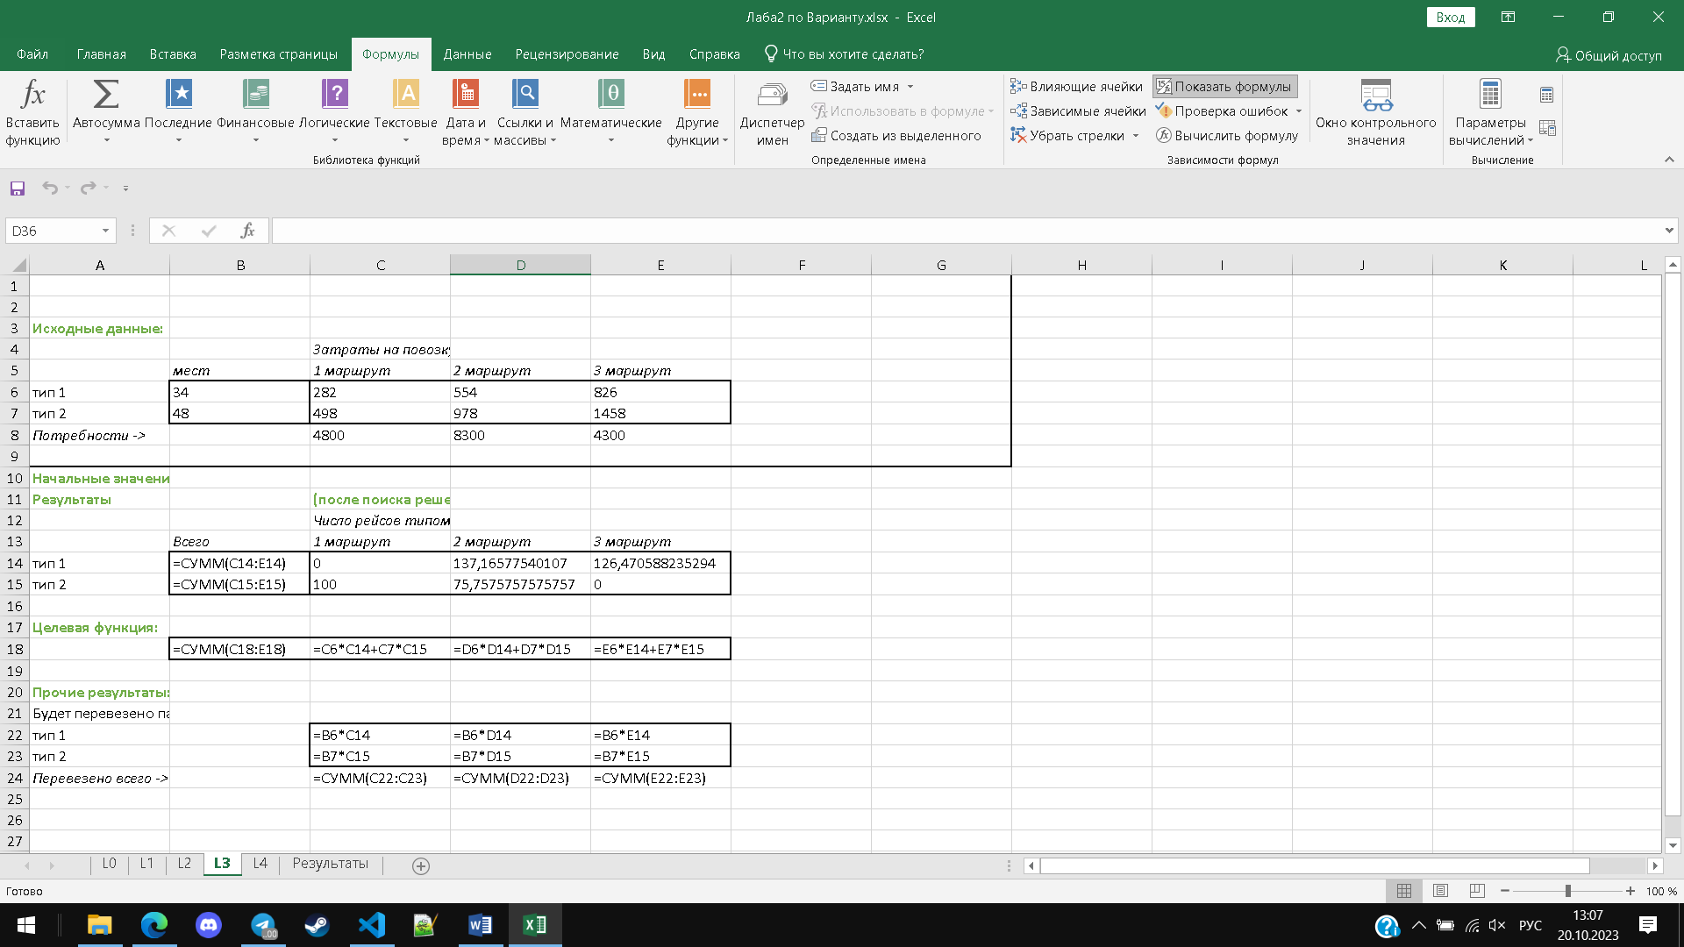

L4

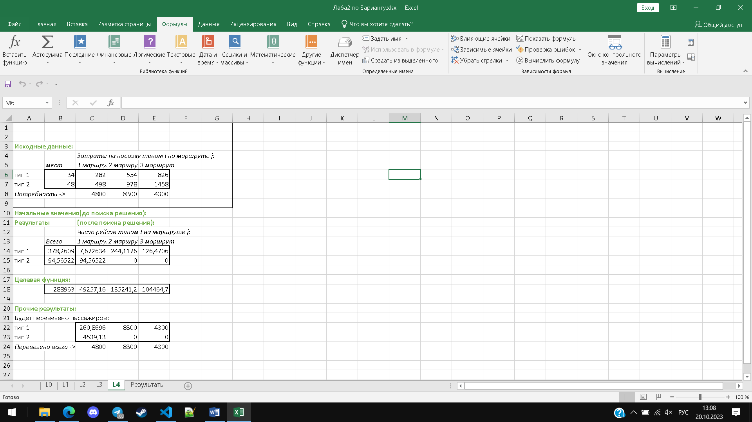

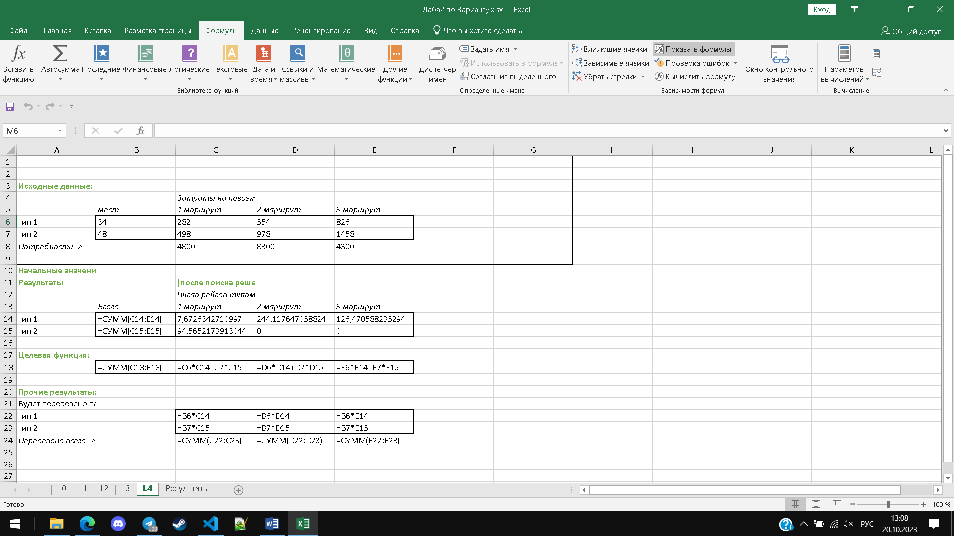

Результаты

